建設委員会資料
令和６年２月２７日
防災まちづくり部公園課

東品川海上公園におけるPark-PFI制度の導入について

１．経 緯
区では、多様なニーズに対応した、より魅力ある都市公園の創出を目指し、区立公園内に民間施設を設置することで、公園が活性化することやイベントの開催等、にぎわいの創出につながることから、民間活力を導入した手法（Park-PFI：公募設置管理制度）について検討している。
令和４年度に検討委託を実施し、事業が見込める７公園に対し公園利用者へのアンケートおよび民間事業者にマーケットサウンディング（市場調査）を実施した。
令和５年度は、公募対象とする公園を東品川海上公園に選定した。同公園を対象として、地域団体や公園利用者の意見を取り入れた公募指針を作成し、事業者公募を実施していく予定で事業を進めている。

２．今後の進め方
令和５年７月から地域団体等とヒアリングを重ねており、運河まつり等との連携に加え、東品川海上公園船着場の利活用などについての意見が出されている。地域のみなさまに本事業の目的を十分に理解していただくと共に、ご要望に対する調整などを行い、地域の理解を得た公募指針を作成するために、地域との調整を継続し、公募条件のさらなる整理を進めていく必要がある。

３．スケジュール（案）
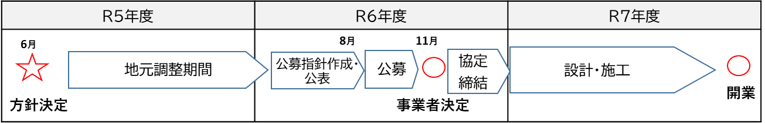
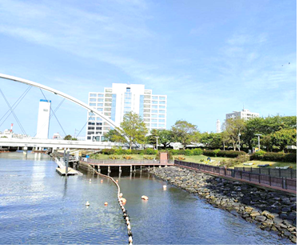
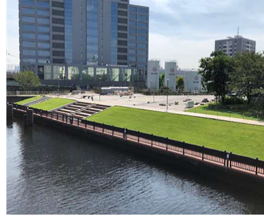
（参考） 公募対象公園 （東品川海上公園）

